Infectiepreventieweek 2023

Actiepakket

Huisartsen, Doktersassistenten, Verloskundigen en Deskundigen Infectiepreventie

De infectiepreventieweek
De infectiepreventieweek is dit jaar van 22 tot 26 mei. Elke dag lichten we een ander onderwerp rondom infectiepreventie. Leer deze week meer over basishygiëne, uitbraakmanagement, reiniging en desinfectie, preventiemaatregelen en gedragsverandering.

Op de website www.infectiepreventieweek.nl vind je informatie over al deze onderwerpen. Je vindt er filmpjes, informatie over het programma en achtergrond bij de thema’s. Op pagina 3 van dit actiepakket staat een overzicht van de webinars en online activiteiten.

Wil je op de hoogte te blijven van alle (ook regionale) activiteiten, houd dan de sociale media van jouw zorgnetwerk goed in de gaten. Je vindt ze op www.zorgnetwerkenabr.nl/over-de-zorgnetwerken.

Je kunt ook in de prijzen vallen! Speel mee met 'raad het object'. Elke dag komt een nieuwe foto online te staan op www.infectiepreventieweek.nl. Raad wat er op de foto staat en wie weet win je een leuke prijs.

Het actiepakket
Dit actiepakket is ontworpen om jullie meer bewust te maken van infectiepreventie. De belangrijkste maatregelen zijn samengevat en er zijn opdrachten om samen met je collega’s uit te voeren. We raden je aan om dit actiepakket op een gezamenlijke plek neer te leggen, bijvoorbeeld bij de lunchtafel. Zo kunnen alle collega’s meedoen.
Is het niet mogelijk om de opdrachten door te nemen? Of zijn er veel parttime werknemers? Je kan de opdrachten ook prima verdelen over meerdere weken.

De adviezen zijn gebaseerd op de richtlijn Infectiepreventie in de huisartsen- en verloskundigen-praktijk van de NHG.

Wil je de visuele reminders in de praktijk, er zit een basisset praktijkkaarten in dit pakket. Je kunt er meer bestellen op de NHG website.

We horen graag wat jullie van het actiepakket vinden en wat je er mee doet. Foto's en reacties kan je delen via je eigen sociale media kanalen met #infectiepreventieweek. Hebben jullie nog vragen of suggesties? Stuur deze dan naar info@zorgnetwerkenabr.nl. Veel plezier en succes!

Gesprekshappertje infectiepreventie voor bij de koffie
Er is een gesprekshappertje beschikbaar voor tijdens de koffie. Een ander moment kan natuurlijk ook. Het happertje is in een handomdraai in elkaar te zetten en bevat vragen en stellingen over infectiepreventie. Het is een laagdrempelige manier om met elkaar in gesprek te gaan. Weinig tijd tijdens de koffiepauze? Behandel dan 1 vraag/stelling en ga een andere keer verder. Je vindt het happertje in dit pakket. Je kan het ook downloaden op https://www.abrznn.nl/inhoud/uploads/Gesprekshappertje-Infectiepreventie-I-ABRZNN.pdf

Programma

Maandag
15.30-17.00u: Webinar “Hygiënisch werken met of zonder beperkingen - Moeilijkheden en mogelijkheden van hygiëne in de gehandicaptenzorg”
Tijdens dit webinar gaan verschillende experts het gesprek aan over hygiënisch werken in de gehandicaptenzorg. In hoeverre moet er gestreefd worden naar hygiënische perfectie? En waar kan gemakkelijk winst gehaald worden in een sector die al zo onder druk staat?
Doelgroep: verzorgend en verplegend personeel, bestuurders, begeleiders en mantelzorgers in de gehandicaptenzorg.

Dinsdag
16.00-17.00u: Webinar “Uitbrakenmanager”
Bij een uitbraak is het belangrijk gestructureerd te handelen om de uitbraak onder controle te krijgen. Maar hoe doe je dit en wie doet wat? Om zorginstellingen te helpen, is de uitbrakenmanager ontwikkeld. Tijdens het webinar krijgen de deelnemers handvatten om een uitbraak te managen met de uitbrakenmanager en worden relevante richtlijnen en achtergrondinformatie besproken.
Doelgroep: iedereen die werkzaam is in de langdurige zorg en die te maken heeft met uitbraken.

Woensdag

19.30-20.30u: Webinar “Infectiepreventie in de huisartsen- en verloskundigenpraktijk;

Overdreven regels of toch van meerwaarde?”
Reinigen, desinfecteren en steriliseren worden nogal eens door elkaar gehaald. Het is belangrijk om de verschillen te weten en de manieren goed toe te passen. Het zijn kritische processen en onderdeel van de basis van infectiepreventie. Als je deze processen goed uitvoert, kan dit de besmettingscyclus van infectieziekten doorbreken.
Doelgroep: iedereen werkzaam in de huisartsen- en verloskundigenpraktijk

Donderdag

15.30-17.00u: Webinar “Handschoengebruik verminderen en tóch infectiepreventie verbeteren”
Handschoenen zijn belangrijk om jezelf en je patiënten/cliënten te beschermen tegen de verspreiding van micro-organismen. Hoe gebruik jij handschoenen tijdens jouw werk? Wist je dat minder handschoengebruik veel voordelen kan hebben? Het bespaart niet alleen kosten en is duurzaam, maar het zorgt vaak ook voor betere handhygiëne! Ben je benieuwd hoe dit zit? Volg dan het webinar dat we organiseren in samenwerking met het Greenteam van de VHIG.
Doelgroep: zorgprofessionals in de verpleeg-, en verzorgingshuizen en thuiszorg en andere geïnteresseerden.

Vrijdag
Gedragsverandering | Quiz “Dummy of expert? Test je kennis!”
Test samen met je collega’s hoe goed jullie kennis is over infectiepreventie. Je vindt op de website uitgebreide informatie (tips, spellen, webinars) over gedragsverandering, een belangrijk aspect binnen infectiepreventie. Ook een interview met Linda Lakenman, deskundige infectiepreventie, over haar inzichten en aanbevelingen over gedragsverandering in een (zorg)organisatie.

Maandag 22 mei - Dag 1: Basishygiëne
Basishygiëne, daar begint infectiepreventie mee. Iedereen weet hoe belangrijk het is om je handen regelmatig en goed te wassen. Maar wat valt er eigenlijk nog meer onder basishygiëne? Weet je ook wanneer je handhygiëne moet toepassen? En wassen jij en je collega’s je handen goed genoeg?

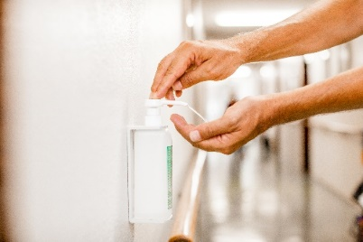

Persoonlijke hygiëne
Ziekteverwekkers kunnen verspreiden door persoonlijk contact tussen de cliënten en zorgverleners. Een goede persoonlijke hygiëne helpt hierbij. Daarom is het belangrijk dat je:
- geen hand- of polssieraden draagt;
- in je elleboog hoest of niest, niet in je handen;
- geen lange nagels hebt, en geen nagellak of kunstnagels draagt (hier blijven meer bacteriën op achter);
- haar in een staart, opgestoken of kort draag;
- korte mouwen draagt (tijdens contact met een cliënt);
- bij wondjes of ontstoken piercings dit afdekt met een niet-vochtdoorlatende pleister.

Opdracht
Bekijk bovenstaande lijst samen met je collega’s en ga na of je juist gekleed bent voor je werk. Zijn er punten waar jullie je niet aan houden? Vraag dan door waarom dit is. Kan je hier een oplossing voor vinden?

Doe de kennistest antibioticaresistentie
Antibioticaresistentie wordt een steeds groter probleem. Infectiepreventie in de praktijk is daarom heel belangrijk.

Weet jij alles over hygiënisch werken, antibiotica en (resistente) bacteriën? Doe de test met 9 vragen op https://www.zorgvoorbeter.nl/hygiene/zelftest en speel de quiz ‘Hoeveel weet jij over infectiepreventie’ op https://infectiepreventieweek.nl/vrijdag/.

Handhygiëne
Het is belangrijk om op de juiste momenten je handen te desinfecteren of te wassen. In principe desinfecteer je altijd je handen met handalcohol. Behalve als je handen zichtbaar vuil zijn, plakkerig zijn of na een toilet bezoek, was ze dan met water en zeep. In handalcohol zitten terugvettende bestanddelen die ervoor zorgen dat je huid soepel blijft.

De 5 momenten van handhygiëne zijn:
- Vóór contact met de cliënt.
- Na contact met de cliënt.
- Na contact met de omgeving van de cliënt.
- Na contact met lichaamsvloeistoffen.
- Vóór schone of steriele handelingen.

Nog niet overtuigd? Dit filmpje laat zien hoeveel bacteriën er op je handen en sieraden groeien, bekijk het op https://radboudumc.bbvms.com/view/default/5296252.html. De animatie op https://bit.ly/3VmCtdY legt in simpele stappen uit wat het belang is van goede handhygiëne en hoe je handhygiëne juist uitvoert. Schone handen, veilige zorg! Bekijk het filmpje samen met je collega’s.

Opdracht
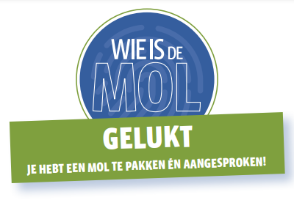
Er zijn genoeg ludieke acties te bedenken, bijvoorbeeld een ‘wie is de mol spel’. Ga eens naar je werk (voor een uurtje) met een polshorloge en allerlei ringen om, je haren los, lange mouwen en met nepnagels. Krijg je reacties? De collega’s die het doorhebben kan je het kaartje: De mol ontdekt geven. Deze vind je in het actiepakket. Wil je meer informatie of het uitgebreider oppakken, je vind
uitgebreide informatie op https://www.abrnetwerk.nl/games/.

Dinsdag 23 mei - Dag 2: Uitbrakenmanagement
Helaas lukt het niet altijd om besmettingen en uitbraken buiten de deur te houden. Bekende voorbeelden zijn COVID en de griep, maar denk ook aan resistente bacteriën zoals MRSA. Wat weet jij over bijzonder resistente micro-organismen (BRMO’s)? En weet je welke stappen je moet zetten als een patiënt bij jou in de praktijk drager blijkt te zijn van een BRMO?

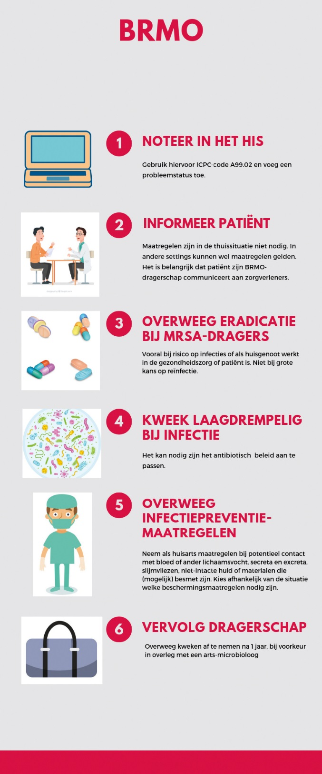
Stappenplan bij BRMO-dragerschap
- Noteer het dragerschap in het HIS.
- Informeer de patiënt over het dragerschap.
- Overweeg eradicatie bij MRSA dragers.
- Kweek laagdrempelig bij infecties.
- Overweeg infectiepreventieve maatregelen.
- Vervolg het dragerschap.

Zie voor meer uitleg ook het artikel “Bijzonder resistente micro-organismen in de eerste lijn” uit Huisarts en Wetenschap en lees wat de landelijke afspraken zijn.

Opdracht
Bespreek met je team hoe vaak jullie kweken op BRMO’s. Informeren jullie thuiszorginstanties als een cliënt drager is en thuiszorg ontvangt? Hoe loopt het contact met andere zorgorganisaties?

Besmettingscyclus
Een onderdeel van uitbraakmanagement is het doorbreken van de besmettingscyclus van ziekteverwekkers.
Bekijk de animatie ‘besmettingscyclus’ op https://www.youtube.com/watch?v=ouAFSYDlF-4. Deze is ontwikkeld door deskundigen infectiepreventie.

De patiënt informeren
In de praktijk kom je niet dagelijks resistente bacteriën tegen. Maar het is wel belangrijk om de patiënt goed te informeren bij een positieve kweek. Gelukkig zijn er handige filmpjes en websites waar meer informatie te vinden is.

Op https://www.rivm.nl/antibioticaresistentie vind je een filmpje met uitleg hoe antibioticaresistentie ontstaat en wat het is.
Het RIVM heeft ook een ervaringsfilmpje met uitleg over maatregelen die in een ziekenhuis genomen kunnen worden. https://www.rivm.nl/infectieziekte-informatie-voor-professionals/patientervaringsfilms#039;s Dit filmpje is ook beschikbaar met Engelse, Arabische of Turkse ondertiteling.

Opdracht
In het actiepakket zit een kletspot, bestaande uit een pakket kaartjes met stellingen en vragen. Vouw de pot in elkaar en stop de kaartjes erin. Zet de kletspot op de lunchtafel. Zo kan je met je collega’s elke dag één of meerdere kaarten voorlezen en bespreken.

BRMO-casemanagers
In de GAIN regio werkt in elk ziekenhuis en elke GGD een BRMO-casemanager. Zij weten veel over resistente bacteriën (BRMO’s). Hun taak is het informeren van zorgverleners en BRMO-dragers over BRMO’s, de maatregelen en de gevolgen. De contactinformatie voor de BRMO-casemanagers vindt je in het actiepakket.
Ben je op zoek naar informatiefolders over BRMO’s, ga dan naar het download-archief van GAIN. Je vindt hier folders voor zowel zorgmedewerkers als patiënten (https://www.zorgnetwerk-gain.nl/kennis/download-archief).
Er is ook specifieke informatie te vinden over BRMO’s op https://www.rivm.nl/brmo.

Woensdag 24 mei - Dag 3: Reiniging & desinfectie

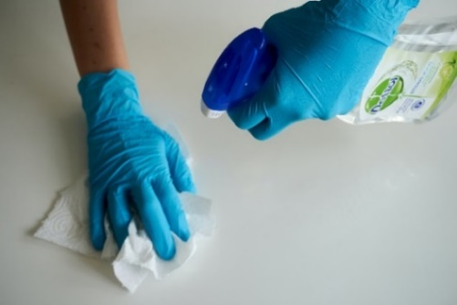
Verspreiding van micro-organismen gebeurt niet alleen via menselijk contact, maar kan ook gebeuren door besmette kleding, oppervlakken of instrumentarium. Deze dag staat daarom in het teken van reiniging en desinfectie. Weet jij het verschil tussen reinigen en desinfecteren? Wanneer doe je wat? En hoe zorg je dat vuil en schoonstromingen, zoals bijvoorbeeld afval en steriele medische hulpmiddelen gescheiden blijven? We geven je nuttige tips.

Opdracht
We dagen iedereen uit om mee te doen met Woensdag Poetsdag. Dit is het moment eindelijk eens een rommelige la op te ruimen of om te checken of de producten in de kast niet over de datum zijn. Deel een voor en na foto op social media met de hashtags #rznabr en #woensdagpoetsdag #infectiepreventie #IPweek2023.

Afvalstromen
In de praktijk heb je te maken met verschillende afvalstromen, denk aan: bedrijfsafval, scherp afval en afval met een infectierisico. Voorbeelden van scherp afval zijn: scalpelmesjes, gebruikte naalden en glazen ampullen. Dit is een vuile afvalstroom en bevat afval met een infectierisico. Voorbeelden hiervan zijn: kweekmateriaal (dipslide) of bijvoorbeeld drupgevaarlijk afval (lichaamsvloeistoffen) afkomstig van patiëntenzorg. Om prikaccidenten, en dus infectierisico te voorkomen, kun je een aantal maatregelen nemen: zorg ervoor dat er naaldencontainers (UN-gekeurd) aanwezig zijn voor naalden en andere scherpe voorwerpen, en dat er speciale containers (UN-3291) zijn voor andere materialen met een infectierisico. Zorg ook dat deze vuile afvalstroom nooit in contact komt met een schone afvalstroom, zoals bijvoorbeeld steriele medische hulpmiddelen.

In het actiepakket vind je praktijkkaarten van de NHG. Pak de kaarten over afvalstromen, en over reiniging, desinfectie en sterilisatie erbij. Hang ze op in de praktijk zodat je een reminder bij de hand hebt.

Reiniging, desinfectie en sterilisatie
Reiniging is schoonmaken. Dit is de eerste maatregel om de omgeving schoon te houden. Dit doe je altijd eerst en in de meeste gevallen. Gebruik bij voorkeur een klam vochtige microvezeldoek om schoon te maken. Desinfectie van materialen en oppervlakten is alleen noodzakelijk als er zichtbaar bloed of andere lichaamsvochten op aanwezig zijn, en bij sommige infectieziektes. Gebruik hiervoor een CTGB goedgekeurd middel voor oppervlakken. Kijk ook of het desinfectans een virusclaim heeft, indien nodig. Soms is het nodig om te steriliseren, bijvoorbeeld instrumentarium wat gebruikt wordt bij ingrepen waarbij de huid barrière wordt doorbroken. Dit is een kritisch proces, zie hiervoor het protocol op de site van de NHG.

Opdracht
Bespreek met je collega’s of er afspraken zijn binnen jouw organisatie over reiniging en desinfectie. Wie maakt wanneer schoon? Wat wordt er wel (en niet) gereinigd? Welke materialen worden gesteriliseerd? En hoe wordt materiaal na sterilisatie bewaard?. Doen jullie het goed? Of zien jullie wat verbeterpunten? Wat zijn ze? Schrijf ze op zodat je ze een volgende keer kunt evalueren.

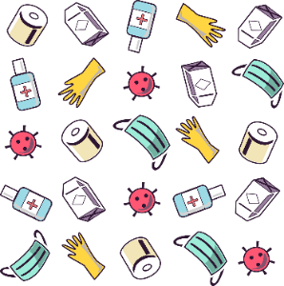
Donderdag 25 mei - Dag 4: Preventiemaatregelen
Om jezelf te beschermen tegen micro-organismen kan het nodig zijn om persoonlijke beschermingsmiddelen te dragen. Dat kan zijn omdat je een bepaalde procedure gaat uitvoeren bij een patiënt of omdat de patiënt een bepaalde infectieziekte heeft of drager is van een resistente bacterie. Deze dag gaan we hier verder op in.

Persoonlijke beschermingsmiddelen (PBM)
Dit is een overzicht van de belangrijkste regels rondom persoonlijke beschermingsmiddelen:
- Gebruik niet-steriele handschoenen als je handen in contact kunnen komen met lichaamsvloeistoffen, niet-intacte huid of slijmvliezen of met materialen die hiermee in aanraking zijn geweest.
- Draag altijd een halterschort bij kans op bevuiling of nat worden van de kleding met lichaamsvloeistoffen van een patiënt.
- Draag een mondneusmasker en een beschermende bril bij kans op spatten.

Opdracht
Weet jij wat de juiste volgorde is van het aantrekken en uittrekken van persoonlijke beschermingsmiddelen (PBM)? Pak de PBM waarvan jij denkt dat deze nodig zijn voor MRSA, en trek deze in de juiste volgorde aan en uit. Wat ging wel/niet goed? Kun je je collega’s hierover tips geven? Het goede antwoord vind je op de praktijkkaart van de NHG over handschoengebruik.

Juist gebruik van handschoenen
Er gaat nog wel eens wat mis bij het gebruik van handschoenen. Let daarom op de volgende punten:
- Bij wondjes gebruik je een waterafstotende pleister.
- Gebruik handschoenen éénmalig en bij dezelfde patiënt.
- Raak met handschoenen geen deurklinken etc. aan.
- Wissel handschoenen als de volgorde van handelingen van ‘vuil’ naar ‘schoon’ plaatsvinden.
- Pas altijd handhygiëne toe na uittrekken handschoenen.
- Pas nooit handhygiëne toe op gehandschoende handen, alcohol kan de handschoenen aantasten.
- Zorg dat je handen droog zijn voor je handschoenen aantrekt om huidirritatie te voorkomen.
- Blaas nooit handschoenen op voordat je ze aantrekt, pak liever handschoenen in een grotere maat.

Dit filmpje geeft wat meer achtergrondinformatie over goed handschoengebruik. https://www.youtube.com/watch?v=O1oMVzTZUDg

Opdracht
Oefen eens samen met je collega’s met het aan- en uittrekken van handschoenen. Hoe zorg je ervoor dat je bij het uittrekken niet je handen besmet? Wat ging wel/niet goed? Deel dit met je collega’s. Voor wat extra uitleg kan je de NHG praktijkkaart erbij pakken over handschoenen, hier staat met illustraties beschreven hoe je dit het beste doet.

En doe de ‘goed gebruik handschoenen’ quiz. Gebruik hiervoor je mobiele telefoon, tablet of computer. Het spel heeft vier levels. Je speelt het alleen, maar kunt ook een highscore krijgen en die met collega’s vergelijken. https://abrzorgnetwerkzwn.nl/handschoenen/

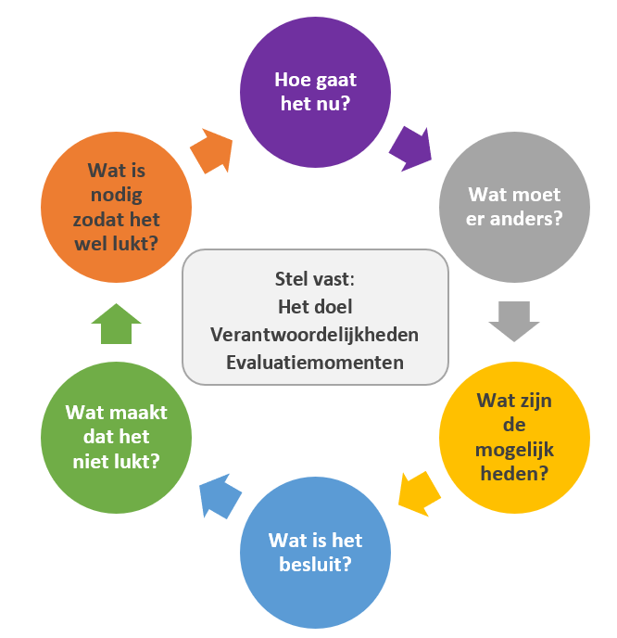

Vrijdag 26 mei - Dag 5: Gedragsverandering

De afgelopen week is er veel kennis gedeeld over infectiepreventie, en wie weet zijn er al ideeën wat jullie de komende tijd willen verbeteren. Maar gedragsverandering kan nog best lastig zijn. Hoe overtuig je jouw collega’s? Hoe spreek je iemand aan op zijn of haar gedrag? En hoe zorg je dat je een verandering vast houdt? Wij geven je wat tips!

Positiviteit
Complimenten en waardering zijn een goede manier om nieuw gedrag te bevorderen. Het kan best een tijd duren voordat een nieuwe gewoonte erin zit, en soms gaat het in het begin nog niet helemaal goed. Op zulke momenten kan je iemand complimenteren dat hij/zij een poging doet, en waar dit nog niet helemaal goed gaat aanwijzingen geven hoe dit beter kan.

Opdracht
Bekijk onze complimentenkaarten, je vindt ze in het actiepakket. Je kunt deze uitprinten, of online delen met een collega. Deel vandaag de complimentenkaarten uit aan mensen die zich hebben ingezet voor infectiepreventie. Dit kan binnen jouw organisatie zijn, maar kan ook online aan mensen of organisaties die jullie hebben geholpen het afgelopen jaar.

Test je kennis
Er is veel informatie langsgekomen deze week. Ben jij ondertussen een infectiepreventie kenner? Test samen met je collega’s hoe goed jullie kennis is over infectiepreventie op https://infectiepreventieweek.nl/vrijdag/.

Terugblik op de week
Kijk eens terug op de afgelopen week, wat hebben jullie geleerd? Zijn er bepaalde leermomenten die je door wil voeren in jullie organisatie? Denk bijvoorbeeld aan het strenger zijn op het dragen van sieraden, of de afvalstromen beter scheiden.

Wil je wat meer weten waarom gedragsverandering zo lastig kan zijn, op https://infectiepreventieweek.nl/vrijdag/ vind je meer uitleg.

Opdracht
Een mooi middel om gedragsveranderingen rondom infectiepreventie te blijven vasthouden is het verbeterbord. Een voorbeeld hiervan vind je op de volgende pagina. Maak eerst een inventarisatie samen met je collega’s welke punten je op wilt pakken ten aanzien van infectiepreventie. Kies er 2 of 3 uit en schrijf deze op het bord. Besteed per week een kwartier aan het verbeterbord om zo te zorgen dat er blijvende aandacht is voor de verbeterpunten.

Verbeterbord

Gebruik het liefst een groot whiteboard hiervoor die in de ruimte hangt van het teamoverleg. Deel deze in volgens onderstaand schema:

Nr | Melddatum | Waar loop je tegen aan? | Verbetervoorstel | Actie/door wie? | Datum gereed
1 | 20-9 | Collega’s dragen handsieraden | Elkaar aanspreken op het dragen van handsieraden. | Iedereen | 20-11
2
3

Doorloop de volgende stappen:
- Plan samen met je team, elke week een kwartiertje overleg.
- Loop je ergens tegen aan, schrijft het op het bord.
- Degene die iets opschrijft geeft een toelichting tijdens het overleg.
- Is het probleem helder voor iedereen?
- Bespreek de oorzaak en mogelijke oplossing.
- Spreek af: wie doet wat en wanneer.
- Heeft de oplossing goed gewerkt?
- Neem de oplossing op in een bestaande werkprocedure.

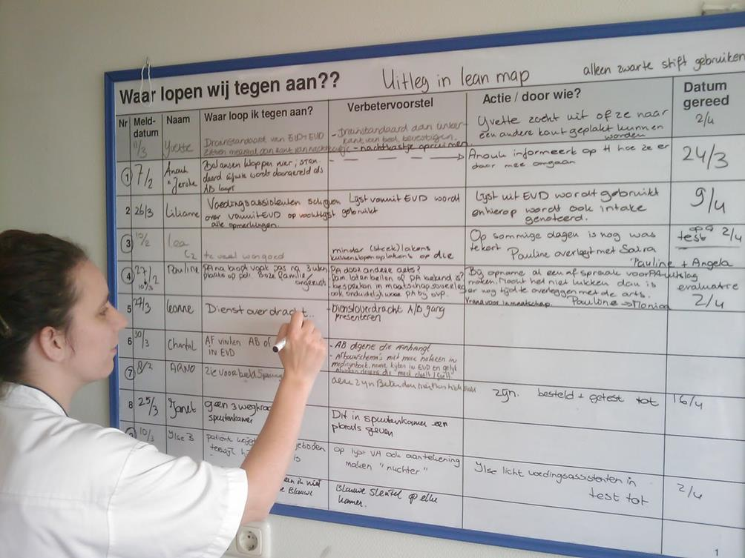

Op deze manier hou je structureel aandacht voor verbeteringen t.a.v. infectiepreventie samen met je collega’s.

Posters, achtergronden, pictogrammen, podcast en spellen
We hebben leuke posters en achtergronden voor online vergaderingen die je kunt inzetten en/of ophangen om infectiepreventie in jouw omgeving aandacht te geven. Ga naar de digitale versie van het actiepakket die je per mail hebt ontvangen, daar werken de links. Je kunt de posters hier downloaden. De achtergronden download je hier. De pictogrammen vind je hier. De podcasts kun je hier beluisteren. De spellen vind je hier.

Voorbeelden van posters:
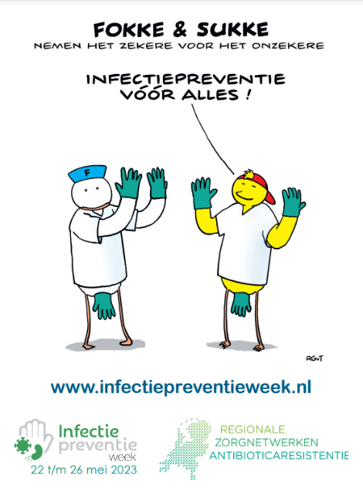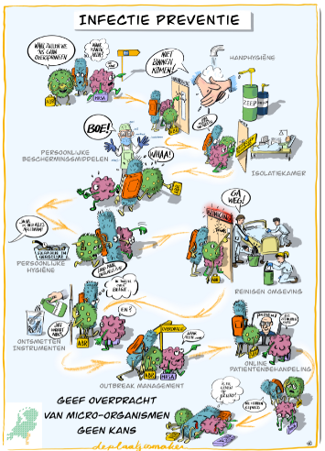
Voorbeeld van achtergrond: Voorbeelden van pictogrammen:
